
Bottom-up and Top-down方法处理文本摘要任务

姓 名 ： 冯佩楠
学 号 ： 2201780
专 业 名 称 ： 硕 （硕 / 博）
导 师 ： 肖桐
研 究 方 向 ： 自然语言处理

二○二二年秋季

1、问题的提出
文本摘要任务是自然语言处理的一个分支任务，旨在能够降低阅读成本，让读者快速获取文章内容。随着现代社会的发展，越来越多的文章存在高度冗余的文本信息，而作为大数据时代的人，我们往往只需要关心文章中重要的观点而非那些无关紧要的语句。一个好的文本摘要模型可以在保留关键信息的同时大大缩短文本序列的长度，从而大幅度提升读者的阅读速度，由此可见，该类模型在实际生活中有着极为重要的实用性。

2、方法的提出
目前比较流行的文本摘要任务的解决方法有两种，一种是直接从文本中提取关键信息作为关键词，然后通过关键词的组合来排列出摘要文字；另一种是使用Encoder-Decoder结构，先用Encoder读入输入信息，获取文本序列的隐藏文本信息，然后通过Decoder对隐藏文本信息进行解码从而输出目标文本序列。
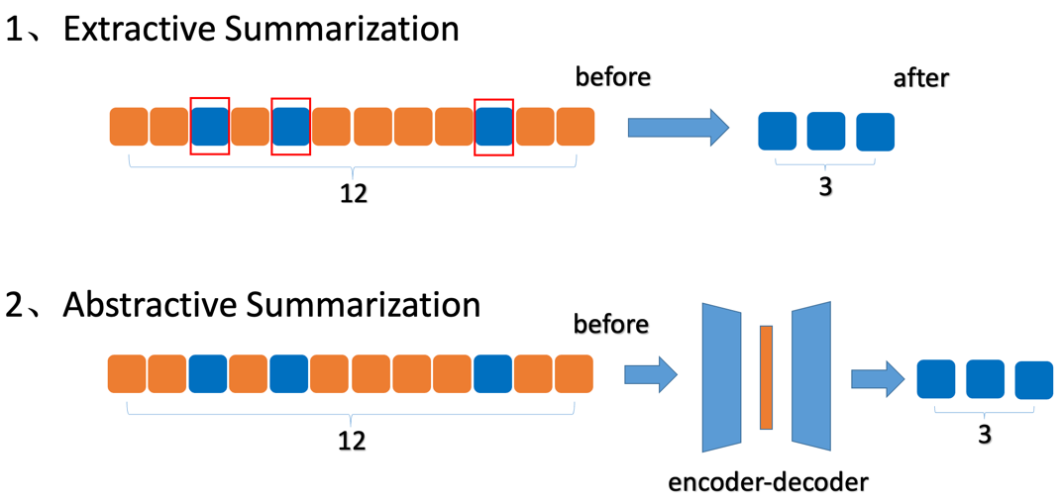
在《LONG DOCUMENT SUMMARIZATION WITH TOP-DOWN AND BOTTOM-UP INFERENCE》一文中，对于简单文本，直接抽取关键信息再组合的方式表现住较好的结果，但是对于一般的、长的文本序列，Encoder-Decoder的架构模型则表现住更好的摘要水平。随着Transformer架构的提出，基于Transformer架构的文本摘要模型也渐渐在各大比赛中崭露头角。本实验就是受到Transformer架构的启发，重新构造的一种细粒度、粗粒度结合的模型，所参考的论文原文也在各个文本摘要比赛中发挥出色。
图1:文本摘要主要模式

2.1、Bottom-up方法获取细粒度信息
一段文本序列由各个单词构成，每个单词代表着不同的意思。我们在处理自然语言序列时，第一步就是将序列中的词汇向量化，这个过程可以称为Embedding；通过将词汇转换成Embedding向量，我们可以将同意词表达成相似的向量表示，从而将一段长序列转换成一个n纬的向量。
当我们在读取数据的时候采取逐字读取的方式的时候，我们可以理解成机器读取了更多的细节信息，类似于“咬文嚼字”的方式。“咬文嚼字”就是Bottom-up方法，该方法可以获取更多的细节，这点上无疑是对模型的训练更有好的，同时也是更有意义的；可以避免模型忽略掉细节上的信息从而可以做到模型输出的序列更细腻，读起来更像是语言。
图2:粗粒度&细粒度信息(Latent Representation)抽取
但是这种方法，也存在很多的弊端，如：没得到上下文的关系。我们知道语言是一种比较有意思的自然表达方式，往往一个单词在不同的语境下意思大相径庭。如果说细粒度的文字抽取可以活的高纬度的信息表示的话，我们同样需要低纬度的信息表示来“结合全文”。因此，就有了Top-down方法获取粗粒度信息.

2.2、Top-down方法获取粗粒度信息
粗粒度的表示其实可以简单理解为将细粒度信息抽取中的文本框放大，当然在实际操作中拥有更多的操作细节。简而言之，Top-down方法是为了获取粗粒度的序列信息，因此需要在细粒度的交融下完成该过程。正如人们做文章的阅读理解一样，粗粒度和细粒度的信息两者缺一不可。对于一个好的文本摘要模型而言，细粒度是保证模型能够学习到一些细节信息，从而使模型能理解更细腻的文本信息；粗粒度是保证模型能够“顾全大局”，从整体的角度理解文本信息。

2.3、Cross-Level方法结合粗细粒度信息
既要“字斟句酌”，又要“顾全大局”，最常见的想法就是两者相结合。结合的方式有很多种，比如简单的矩阵点积、加权平均、计算期望等等。本实验进行融合的方式参考了Transformer中Decoder的编码方式，即Key、Query矩阵和Value矩阵来自不同的源，在注意力机制的计算中将两种矩阵进行融合计算，最终通过softmax函数输出概率向量组，通过查词表拼出目标语句。
图3:Top-down设计架构

3、模型结构的设计
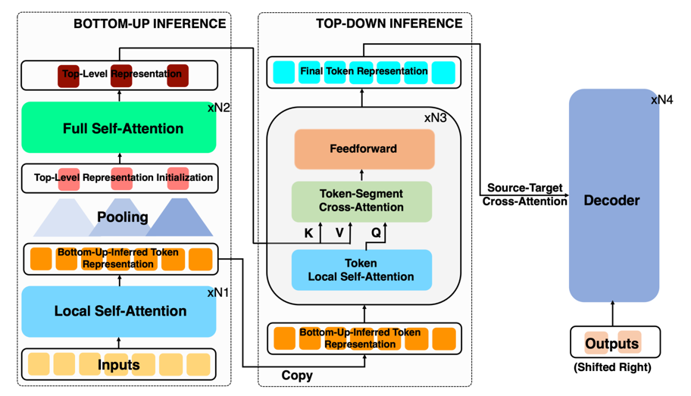
总体架构遵从Encoder-Decoder设计模式，通过Encoder部分获取文本信息，再通过Decoder进行信息的解码输出。但是相对于经典Encoder-Decoder架构，如Transformer架构，此处的自注意力机制相应地也变换成了局部注意力机制（Local-Attention）；这是因为，Self-Attention计算虽然对长序列文本有极好的关联性和视野域，但是其计算成本相对较高，没做一次Self-Attention计算就需要O(n*n)的时间复杂度，因此Transformer类的模型训练成本是很高的。为了解决这个问题，现阶段提出了许多可行的方法，如：采取稀疏矩阵处理Attention计算，通过核的技巧来优化计算过程、或者是采取类似于卷积核的方式进行小范围Attention计算来减少计算量。
图4:模型总体架构图
本文中采取的方法就是采取局部全注意力机制(在一个较小的范围内做一个完整的注意力计算)来减少计算成本。当每次Attention计算的视野域变小，总共需要进行Attention计算的次数也随之变成n/w次（n为序列长度，w为单次Attention计算的区间大小）。这样的方法不仅可以降低计算成本，也可以直接套用预训练好的Attention权重。
Cross-Attention主要用来融合两种不同纬度信息，高纬度的信息通过Key，Query矩阵的方式传入计算，低纬度的信息通过Value的方式传入计算矩阵，如同Transformer中的Decoder，两种不同纬度的信息最终会以目标序列的纬度进行输出，然后再同目标向量作交叉熵计算作为每次迭代的损失。

3.1、Local-Attention方法。
Local-Attention很早就被人提出过，但是网络上相关的实现代码几乎没有，一者可能是缘由其原理相对简单；二者可能是缘由虽然原理简单，但是代码实现的效率过低。此处，我未能查到写好的直接能用的Local-Attention的代码，只能通过自己的理解做一个代码的实现：
1、首先将1*n的序列变换成n*n的矩阵，使n行的元素都相同；
2、根据Attention的计算方法，可以发现，当输入计算的参量为0时，其输出也一定为0，因为Attention的计算为一个乘法算式‘
3、根据Window框的大小控制每次进行Attention计算的范围，在范围内进行Attention计算，其他地方的向量值全部置0；
4、将计算得到的结果进行合并，其输出的向量纬度应该为n/w（n为原序列的长度，w为视域框的长度）。
图5:Local-Attention实现思路

3.2、Cross-Attention公式
上一章有提到，仅仅只是单一维度的信息是不足以做出一个好的自动摘要模型的，因此需要将粗粒度和细粒度的信息相互融合。
图6:Cross-Attention公式表达
公式中的M是目标语的序列长度，N为经过了Encoder层计算过后的原语长度。使用i和l分别代表原语和目标语的序列长度，使用枚举的方式遍历每一次序列对应的计算。

3.3、总体模型架构
从读入数据开始，先将序列信息做词嵌入操作活的Embedded过后的向量，然后进入Local-Attention层进行局部注意力机制的计算；随后采取平均池化的方式整合一下输出的信息，去除额外的噪声，随后保存着一序列信息作为后一个模块的原始输入，另一个拷贝版本的输出向量做一次池化操作，得到最终输出的向量，该向量将作为Cross-Attention中Q、K矩阵的数据来源。随后将Local-Attention输出的信息作为Value矩阵和Q、K矩阵做Cross-Attention的计算，得到最终Encoder块的信息输出，再送入Decoder进行最终的计算输出。

4、关键模型结构的实现

4.1、Local-Attention方法的实现
1、将1*n的序列处理成可以进行Local-Attention计算的序列，然后将每一行中不需要参与计算的部分赋值为0；
2、对每一行单独做一次Self-Attention操作
3、最后将每一次Self-Attention得到的结果拼接成一个新的矩阵，作为最终的注意力计算结果。
q1 = q.size(0)
q2 = q.size(1)
q3 = q.size(2)
q4 = q.size(3)
k1 = k.size(0)
k2 = k.size(1)
k3 = k.size(2)
k4 = k.size(3)
list_q = []
list_k = []
print("sliding the local window...")
for i in range(q3):
if i == 0:
tem1 = q[:, :, :Window + 1, :].cpu()
tem2 = torch.zeros(q1, q2, q3 - Window - 1, q4)
list_q.append(torch.cat([tem1, tem2], 2).to(Device))
del tem1, tem2
elif i == 1:
tem1 = q[:, :, :Window + 2, :].cpu()
tem2 = torch.zeros(q1, q2, q3 - Window - 2, q4)
list_q.append(torch.cat([tem1, tem2], 2).to(Device))
del tem1, tem2
elif i == q3 - 1:
tem1 = q[:, :, q3 - Window - 1:, :].cpu()
tem2 = torch.zeros(q1, q2, q3 - Window - 1, q4)
list_q.append(torch.cat([tem2, tem1], 2).to(Device))
del tem1, tem2
elif i == q3 - 2:
tem1 = q[:, :, q3 - Window - 2:, :].cpu()
tem2 = torch.zeros(q1, q2, q3 - Window - 2, q4)
list_q.append(torch.cat([tem2, tem1], 2).to(Device))
del tem1, tem2
else:
tem2 = q[:, :, i - Window:i + 1 + Window, :].cpu()
tem1 = torch.zeros(q1, q2, i - Window, q4)
tem3 = torch.zeros(q1, q2, q3 - 1 - Window - i, q4)
list_q.append(torch.cat([torch.cat([tem1, tem2], 2), tem3], 2).to(Device))
del tem1, tem2, tem3
代码段1:创建Local-Attention计算矩阵
代码段2: Local-Attention计算过程
def local_attention(q_list, k_list, q, k, v, d_k, mask=None, dropout=None):
seq_len = q.size(-2)
scores = torch.zeros_like(mul_torch_matmul(q, k, d_k))
print("caculating the score...")
for i in range(seq_len):
score_tem = mul_torch_matmul(q_list[i], k_list[i], d_k)
scores += score_tem
if mask is not None:
mask = mask.unsqueeze(1)
scores = scores.masked_fill(mask == 0, -1e9)
scores = F.softmax(scores, dim=-1)
if dropout is not None:
scores = dropout(scores)
output = torch.matmul(scores, v)
return output

4.2、Cross-Attention公式的代码实现
上一章已经提出了Cross-Attention的计算公式，此处将公式代码化：
fenmu = 0
output = 0
LayerNorm = Norm(q.size(-1), 1e-6).to(Device)
for sj in enumerate(v):
for sl in enumerate(k):
fenmu += torch.exp(torch.matmul(q, sl[1].transpose(-2, -1))) * math.sqrt(d_k)
fenzi = torch.exp(torch.matmul(q, k.transpose(-2, -1)))
# tem = torch.matmul((fenzi/fenmu),sj[1])
score = torch.matmul((fenzi / fenmu), sj[1])
if mask is not None:
mask = mask.unsqueeze(1)
score = score.masked_fill(mask == 0, -1e9)
score = F.softmax(score, dim=-1)
if dropout is not None:
score = dropout(score)
output += LayerNorm(score) + q
fenmu = 0
return output
代码段3:Cross-Attention计算过程

4.3、总体模型架构的代码实现
1、Bottom-Up：
class BottomUp(nn.Module):
def __init__(self, vocab_size, d_model, N_SelfA, N_LocalA, heads, dropout, size_window):
super().__init__()
self.N_SA = N_SelfA
self.N_LocalA = N_LocalA
self.embed = Embedder(vocab_size, d_model)
self.pe = PositionalEncoder(d_model, dropout=dropout)
self.LocalAttnLayers = get_clones(LocalAttentionLayer(d_model, heads, dropout), N_LocalA)
self.SelfAttnLayers = get_clones(EncoderLayer(d_model, heads, dropout), N_SelfA)
self.norm_1 = Norm(d_model)
self.norm_2 = Norm(d_model)
self.size_window = size_window
self.d_model = d_model
self.linear = nn.Linear(d_model, 1)

def forward(self, src, mask, src_pad, input_len):
x = self.embed(src)
x = self.pe(x)
# Local Self-Attention layers
for i in range(self.N_LocalA):
x = self.LocalAttnLayers[i](x, mask)
BUI_TRe = self.norm_1(x)
# do the pooling of the output
pooling = nn.AdaptiveAvgPool2d((input_len // self.size_window, self.d_model))
x = self.norm_1(pooling(x))
# 对pooling输出对纬度做一次映射 使变换纬度
tem_x = self.linear(x).squeeze(-1)
# 需要对输入重新进行一次mask操作 因为纬度不一样
src_mask = (tem_x != src_pad).unsqueeze(-2)
del tem_x
# 进行Self-Attention操作
for i in range(self.N_SA):
x = self.SelfAttnLayers[i](x, src_mask)
TL_Re = self.norm_2(x)
return BUI_TRe, TL_Re
代码段4:Bottom-Up模型架构
2、Top-Down：
class TopDown(nn.Module):
def __init__(self, vocab_size, d_model, N_Cross, heads, dropout):
super().__init__()
self.N_Cross = N_Cross
self.embed = Embedder(vocab_size, d_model)
self.pe = PositionalEncoder(d_model, dropout=dropout)
self.crossattnlayers = get_clones(CrossAttentionLayer(d_model, heads, dropout), N_Cross)
self.norm = Norm(d_model)
self.linear = nn.Linear(d_model, 1)

def forward(self, botttomup_infer, toplevel_repre):
# 此处针对重新输入的数据的mask仍未完成
# Local Self-Attention layers
for i in range(self.N_Cross):
x = self.crossattnlayers[i](botttomup_infer, toplevel_repre)
# do the pooling of the output
output = self.norm(x)
return output
代码段5:Top-Down模型架构
3、TSnet：
class TSnet(nn.Module):
def __init__(self, src_vocab, trg_vocab, d_model, N_full, N_local, N_cross, N_layer, heads, dropout, size_window,
src_pad):
super().__init__()
self.bottomup = BottomUp(src_vocab, d_model, N_full, N_local, heads, dropout, size_window)
self.topdown = TopDown(src_vocab, d_model, N_cross, heads, dropout)
self.decoder = Decoder(trg_vocab, d_model, N_layer, heads, dropout)
self.out = nn.Linear(d_model, trg_vocab)
self.src_pad = src_pad

def forward(self, src, trg, src_mask, trg_mask):
input_len = src.size(-1)
BUI_TRe, TL_Re = self.bottomup(src, src_mask, self.src_pad, input_len)
crossoutputs = self.topdown(BUI_TRe, TL_Re)
d_output = self.decoder(trg, crossoutputs, src_mask, trg_mask)
output = self.out(d_output)
return output
代码段6:TSnet模型架构

5、实验存在的问题和解决方法

5.1、训练过程中损失出现nan
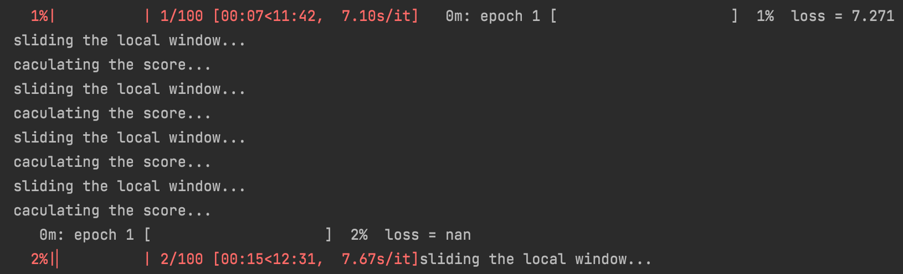
因为Cross-Attention的在公式设计阶段出现了很多对数和指数运算，这两类运算极易造成无限趋近于0或者无穷大的情况，因此在训练过程中极容易出现nan（not a number）的情况。
图7:训练过程中出现nan情况
针对这类问题，我在每一次训练后都观测起浮动范围，适当进行归一化操作来完善模型训练过程。该问题仍在解决中，已在师兄的帮助下找到了解决的方向，即在每次迭代过后通过.std()观察参数的分布，然后格局需要进行适当的归一化操作。

5.2、使用torchtext工具包读取数据集过慢
torchtext是torch框架下推荐使用的一个用来处理自然语言处理数据读取的工具包，其包含数据读取、分批等操作，但是由于其创建批次的方法仍然是基于sortKey来进行的，所以其创建批次的速度特别慢。
因为设备的原因，我的设备无法在原生torchtext中进行读取，因此我在这里改变了其创建批次的方法，方法借鉴于http://nlp.seas.harvard.edu/2018/04/03/attention.html ，主要是重写了创建iteration的类，从而提高读写速度。
class MyIterator(data.Iterator):
def create_batches(self):
if self.train:
def pool(d, random_shuffler):
for p in data.batch(d, self.batch_size * 100):
p_batch = data.batch(
sorted(p, key=self.sort_key),
self.batch_size, self.batch_size_fn)
for b in random_shuffler(list(p_batch)):
yield b
代码段7:重写的MyIterator方法
self.batches = pool(self.data(), self.random_shuffler)

else:
self.batches = []
for b in data.batch(self.data(), self.batch_size,
self.batch_size_fn):
self.batches.append(sorted(b, key=self.sort_key))

